DentalSys 2.0

DentalSys 2.0 — Manual do Usuário
Sistema de gestão para consultórios odontológicos.
Este arquivo é um dos módulos do manual. Consulte o sumário em `manual/INDEX.md`.
---

4. Ficha do Paciente
Abra clicando em um paciente na lista de Pacientes. A ficha tem abas:
- **Dados Gerais** — nome, CPF, nascimento, RG, convênio e status.
- **Contato** — telefone, WhatsApp, e-mail, endereço/CEP.
- **Anamnese** — alergias, indicação e observações.
- **Prontuário** — registro clínico (odontograma, evoluções, exames, receituários e **Termos de Consentimento**).
- **Financeiro** — lançamentos do paciente.
- **Retornos** — atendimentos realizados.
Para editar: clique em Editar, altere o que precisar na aba desejada e clique em Salvar alterações.
Termos de Consentimento: dentro do prontuário, crie o termo (título e conteúdo) e use Assinar para registrar a assinatura com data.
---
Captura de tela:
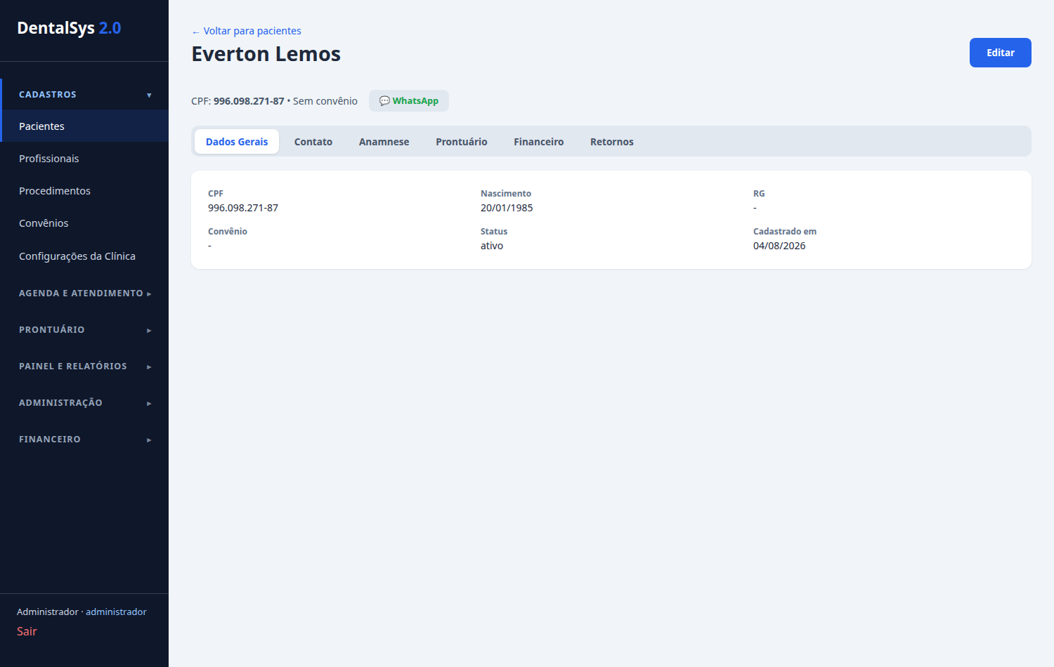
Captura de tela:
